Графическое описание местоположения границ территориальной зоны инженерной инфраструктуры ИЗ
в границах муниципального образования «Парское сельское поселение Родниковского муниципального района Ивановской области»

ОПИСАНИЕ МЕСТОПОЛОЖЕНИЯ ГРАНИЦ
Зона инженерной инфраструктуры ИЗ
(наименование объекта, местоположение границ которого описано (далее – объект)

Раздел 1
Сведения об объекте
№  п/п | Характеристики объекта | Описание характеристик
1 | 2 | 3
1 | Местоположение объекта | Ивановская область,  Родниковский муниципальный район,  Парское сельское поселение
2 | Площадь объекта +/- величина погрешности определения площади  (P +/- Дельта P) | 976 ± 109 кв.м
3 | Иные характеристики объекта | ОСНОВНЫЕ ВИДЫ РАЗРЕШЕННОГО ИСПОЛЬЗОВАНИЯ ЗЕМЕЛЬНЫХ УЧАСТКОВ  Коммунальное обслуживание, 3.1  Энергетика, 6.7,  Общее пользование водными объектами, 11.1  Специальное пользование водными объектами, 11.2,  Гидротехнические сооружения, 11.3

Раздел 2
Сведения о местоположении границ объекта
1. Система координат СК 1963 г.
2. Сведения о характерных точках границ объекта
Обозначение характерных точек границ | Координаты, м |  | Метод определения координат характерной точки | Средняя квадратическая погрешность положения характерной точки (Mt), м | Описание  обозначения точки на местности (при наличии)
 | Х | У
1 | 2 | 3 | 4 | 5 | 6
1 | 305106.80 | 261896.43 | Картометрический метод | 1.0 | -
2 | 305111.89 | 261930.33 | Картометрический метод | 1.0 | -
3 | 305083.73 | 261934.85 | Картометрический метод | 1.0 | -
4 | 305078.56 | 261901.24 | Картометрический метод | 1.0 | -
1 | 305106.80 | 261896.43 | Картометрический метод | 1.0 | -

Раздел 3
Сведения о местоположении измененных (уточненных) границ объекта
1. Система координат
2. Сведения о характерных точках границ объекта
Обозначение характерных точек границ | Существующие координаты, м |  |  | Измененные (уточненные) координаты, м |  | Метод определения координат характерной точки |  |  | Средняя квадратическая погрешность положения характерной точки (Mt), м |  | Описание обозначения точки на местности (при наличии)
 | X | Y |  | X | Y
1 | 2 | 3 |  | 4 | 5 |  | 6 |  | 7 | 8
- | - | - |  | - | - |  | - |  | - | -

Раздел 4
План границ объекта
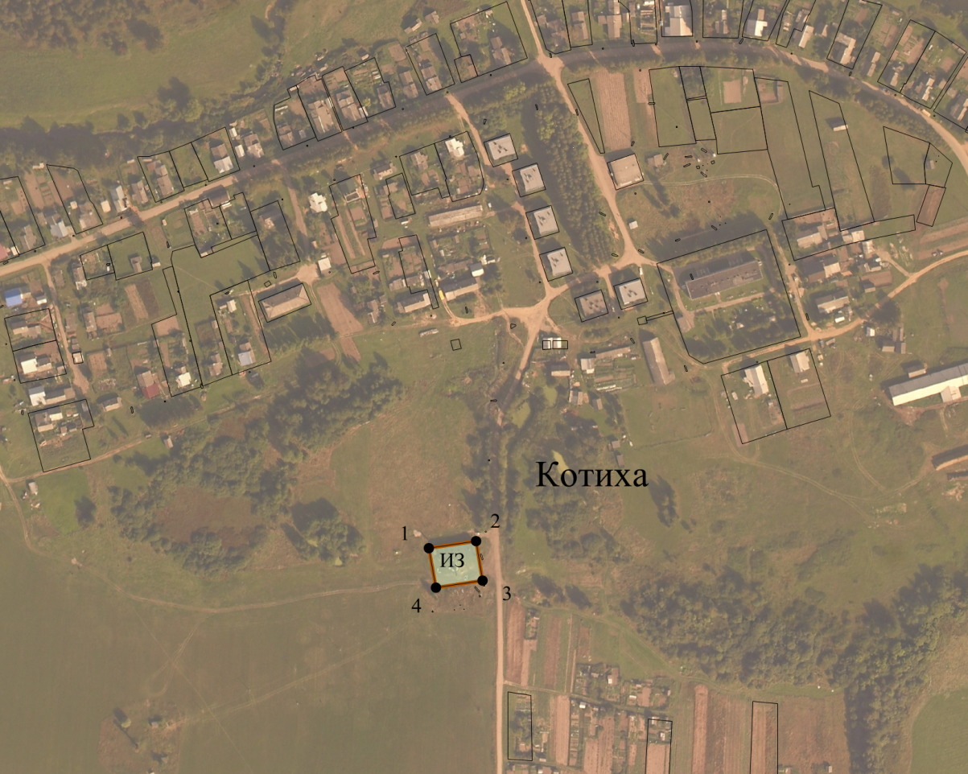

Масштаб 1 : 5000
Используемые условные знаки и обозначения:
 | - граница территориальной зоны
__________ | - границы земельных участков, учтенных в ЕГРН
1, 2, 3… | - обозначение характерной точки границы территориальной зоны
 | - граница населенного пункта
Подпись ___________________________________ Дата «26» октября 2020
Место для оттиска печати лица, составившего описание местоположения границ объекта

Текстовое описание местоположения границ территориальной зоны инженерной инфраструктуры ИЗ в границах муниципального образования «Парское сельское поселение Родниковского муниципального района Ивановской области»

Прохождение границы |  | Описание прохождения границы
от точки | до точки
1 | 2 | 3
1 | 2 | -
2 | 3 | -
3 | 4 | -
4 | 1 | -

